儒兴板式换网器的安装调试步骤
一、换网器的安装方向
一般根据挤出机现场情况和操作喜好可以分为以下几种方式：
1、油缸向上安装
采用这种方式安装，吊装方便，整体美观，占用空间小；不好的地方是油缸在上面，油缸内的密封圈寿命短，容易漏油，密封圈更换频繁。油管长。
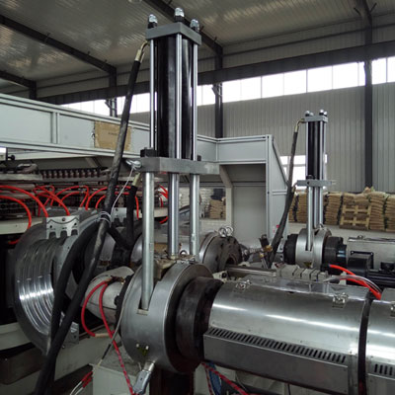油缸向上安装示例
2、油缸水平安装
根据空间和操作方便采用油缸向左或向右水平安装，这种方式是最常见也是换网最方便的方式；不好的地方是个别现场不方便进入左侧或右侧，造成另一侧换网不方便。
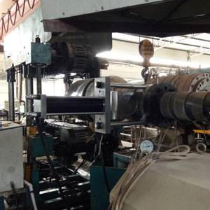油缸向左（或向右）安装示例

3、油缸向下安装
油缸向下安装，占用空间好，不会影响其他装置造成干涉，换网方便。有些设备下面会有干涉；向下安装好后，会看不到换网器。
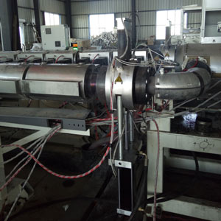油缸向下安装示例
4、油缸倾斜安装
因为个别设备安装时有干涉，再或者是法兰无法旋转，所以只好采用这种安装方式，安装好后外观不太美观，不影响操作应用。
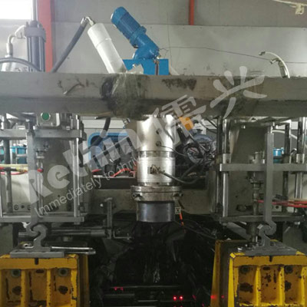
多机共同液压站时可根据现场的生产线排布情况采用不同的安装方式。
网带式换网器基本上建议都是水平安装。双机头同时安装可采用一左一右安装。
二、板式换网器安装
1、拆卸模具
先要预先将挤出机和模具连接的法兰处升温，达到温度后再停机拆卸模具，否则流道内的原料是凝固的，无法拆装模具和换网器。把法兰上的螺栓全部拆开，要注意安全，主要是防止模具坠落。
2、平移模具或主机
让模具和主机螺筒之间留下安装换网器的空间距离。平移时要注意安全，如需要吊装，要预先吊装好模，防止坠落，然后平移模具或卸下模具，或把主机向后平移动（分不同的情况）。
3、换网器吊装
先打开木箱，把换网器上的保护膜掀开，根据安装方向把木箱内的吊环旋进相应的位置（比如油缸的两侧，换网器的两侧都有吊装孔），水平安装就在油缸和主体的同一侧吊装；油缸向上安装就在油缸两侧的吊装孔吊装；油缸向下安装就在主体两侧的吊装孔吊装。（注意：主体进口处的一侧预留有压力传感器孔，木箱里有压力传感器孔堵头，如果挤出机上没有压力传感器，可以在吊装前先把压力传感器堵头堵上；也可以把换网器安装好后，把压力传感器装上或把压力传感器堵头堵上。如果不堵上，这是个和流道直通的开放口，会从这时冒料的。）
4、换网器的安装
将换网器吊装到机筒法兰与模具法兰中间，注意要分清进口和出口，进口方向滑板上的多孔板可以取下，出口方向多孔板是取不下来的，出口方向换网器主体上有个盖板很容易分清，如果方向装反要重新安装。第一步，一般先把换网器和机筒法兰通过螺栓锁紧，注意的是如果机筒上也是个凹槽，要在机筒和换网器中间加一个连接环（木箱中有，一般有进出口两个连接环，要分辨清楚进出口不同的连接环），上螺栓时要对角依次锁紧螺栓，防止连接不平容易漏料，锁紧螺栓后法兰和换网器之间要有1mm以上的间隙，因为密封面主要是通过连接环与机筒和换网器止口端面密封。第二步，把模具法兰与换网器出口连接，中间也要放连接环，和进口一样对角依次锁紧螺栓，模具法兰和换网器之间也要有1mm以上的间隙。第三步，把加热圈安装到换网器主体上，注意方向，一边有压力传感器孔和测温孔，要相对应，加热圈上的插座在换网器的最下方，不要把插座装在换网器的上方。第四步，安装压力传感器，如果没有，装堵头，已装好堵头，进入下一步。第五步，连接加热线，把滑板一端的两根加热棒上的加热线分开并联，接上高温线（2.5mm²）延长，长度在50cm左右即可，延长的目的是换网器滑板来回移动加热线足够长。再把滑板板另一端的加热棒的加热线同样并联延长，接好后再截两根延长高温线，然后把滑板两端的延长线和截好的2根延长线并联，注意线不要接错，从木箱中取出一个瓷插头，打开后，把并联好的两股线接入插头内，上好插头，插入一边的插座内，出来的两根线和电源线（原料来法兰上的加热圈去掉不用，电源线即是换网器的加热电源）并联接入另一下插头内，然后插入插座，再把原来法兰加热圈的热电偶取出插入换网器主体上预留的测温孔，即完成接线，可以加热升温了。（如果挤出机的加热电源功率不够，就要重走一路加热）
三、液压站安装调试
打开木箱，取出蓄能液压站，把液压站放在合适操作的位置。第一步，加液压油，蓄能液压站要加46#抗磨液压油35升（18升的2桶）。第二步，连接油管，液压站油嘴和油管的规格是M22×1.5mm，油管与液压站阀体上的油嘴连接时要注意接口的密封圈是否在，油管另一头与换网器油缸上面的油嘴连接。一拖二或一拖三的液压站，平行的两个油嘴是一台换网器的油管接口，油管连接好后，进入下一步。第三步，连接电源，液压站电源要4*2.5mm²的电缆线，接在液压站上面的电控箱里的接线处（带开关），在确认油管和电源线都连接好时就可以试机国。第四步，试机液压站，先把液压站上的压力表上的红色按钮按压把压力指针调到5-10MPA之间，再把阀块上的泄压手柄按下去呈水平状态，然后按操作手柄的启动开关，如果电机顺时针转，压力表上的压力指针会上升，就表示接线正确，如果压力指针不动，观察电机是反转状态，停止液压站，关掉电源，把接在液压站控制柜里的三根线调一根就可以了，再次启动液压站，压力指针达到设定的压力时电机停止运转，就可以按压操作手柄上的推、拉铵钮进行换网动作，如果推拉的动作和换网器的推拉过动不一致，换一下油管就可以了。不用液压站时要把泄压阀调成垂直状态进行泄压，压力表显示压力已泄成0.表示液压站处于关闭等待状态，正常使用时把液压站上的压力表调到15MPA就可以了，如果推拉不动可继续调节压力，最高不要超过20Mpa。（注意在冷机状态下的调试压力不能超过10Mpa）
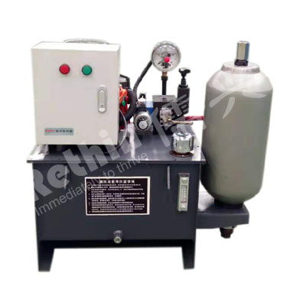
电控接线处
压力调节
操作手柄
泄压阀
液压油加油处
液压油放油处
四、换网器更换过滤网时的操作步骤：
1、观察备用过滤工位上是否安装好过滤网，如果没有安装过滤网，要将过滤网安装进多孔板的卡槽内。
2、观察备用过滤工位上的多孔板是否到位，确认多孔板没有凸出滑板，如有凸出，人工将多孔板按压到位。
3、启动液压站电源（控制柜里有电源总开关要推上去）。
4、观看液压站泄压阀是否在工作状态。水平状态是工作状态，垂直是泄压状态。
5、观看液压站压力表设定是否在15-18Mpa。可以按动压力表中间的按钮拨动压力表指针进行调整。
6、按动操作手柄上的启动按钮，压力表黑色指针显示压力上升达到设定值后，液压站电机停止运转，表示可以进行换网动作。
7、观察换网器处有没有其他人员进行操作，确认安全后，按动操作手柄上的推/拉按按钮，换网器即可实现过滤工位的换网动作。（推拉不到位时，可以继续按动启动按钮，继续推拉）
8、过滤工位更换到位后，停止液压站，最好扳动液压站上的泄压阀，将压力泄掉，液压站压力表显示压力为0.
9、用铲刀将推拉出换网器主体的过滤工位上的废料铲刮干净，前后都要铲刮干净，用铲刀从卡槽的边缘把过滤网的一边揭起来用钳子拽下来（或者有更好的更快捷的办法把过滤网取出来），用铲刀把多孔板上的余料铲刮干净，特别是多孔板卡槽内的余料。
10、把一张新的过滤网压成弧形装入多孔板卡槽内，最后一点的过滤网可用铲刀按进卡槽内，确保过滤网全部进入多孔板的卡槽内，同时多孔板也没有凸出滑板，即完成了更换过滤网的步骤。等着下一次需要换网时再重复以上的换网动作步骤。
郑州儒兴智能科技有限公司
服务热线：13939081819

